MENA1001 Gruppe Kap. 8 – Mekaniske egenskaper og konstruksjonsmaterialer

1. Diskusjonsoppgave og 2 Treningsoppgaver
Denne gangen gjør vi ingen her, men starter på oppgavene i boka, og tar i stedet to eksamenssett.

3. Oppgaver i læreboka
Gjør oppgavene merket * samt 8.9**.

4 Eksamensoppgaver

Eksamen i MENA1001 2017 H
Oppgave 8
a) i) Når et materiale utsettes for en kraft (og en motkraft slik at det holder seg i ro), så opplever det en spenning, som har samme enhet som trykk, Pa. Skriv sammenhengen mellom kraft og spenning.

ii) Når spenningen er mindre enn flytspenningen, fører den til elastisk deformasjon. Denne kan vi måle som en lengdeenhet, men vi angir den ofte som tøyning, en enhetsløs størrelse. Hvordan definerer vi tøyning?

iii) Hva kaller vi forholdet mellom elastisk tøyning og spenning? Hvilken enhet har det? Hva sier egenskapen om stivheten og hardheten til materialet?

iv) Hvordan kan vi gjøre metalliske materialer og polymerer hardere? Nevn 3 metoder eller forhold som gjør metalliske materialer hardere og 2 metoder eller forhold som gjør polymerer hardere.

Eksamen i MENA1000 2016 H
Oppgave 8
a) Vi skal lage messing, dvs. legere kobber med sink for økt hardhet. Hvilke mekanismer i messingen er det som kan gi økt hardhet? Ut fra fasediagrammet under, foreslå et innhold av sink i kobber som gir en løsningsherdet legering og et innhold som gir en utskillingsherdet legering.
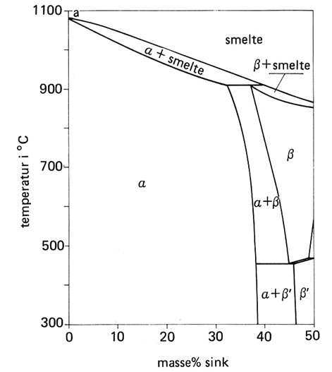

b) Et sylindrisk stykke varmebehandlet stål har i utgangspunktet 12 mm diameter, og 50 mm lengde. E = 200 GPa. Det blir utsatt for en strekktest. Maksimal last oppnås ved 7000 kg. Brudd forekommer ved 4500 kg.
i) Hva er forlengelsen og deformasjonen når legemet utsettes for en last på 100 kg?

ii) Hva er stålets tensile styrke (strekkfasthet)?

iii) Hvorfor forekommer brudd ved lavere last enn ved maksimal last?

c) i) Hvilke grunnstoffer består vindusglass (sodaglass) av? Beskriv strukturen av slikt glass med ord eller en enkel tegning. Hva slags type bindinger har vi i vindusglass?

ii) Det er transparent for synlig lys, men ikke for ultrafiolett. Hva kan vi på grunnlag av dette si om båndgapet?

